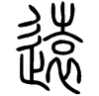
︻遠︼
《說文︾：﹁遠，遼也。从辵，袁聲。，古文遠。﹂
遠由﹁辵叀衣﹂組成，整個字義爲﹁長衣人一直走，已很遠了﹂
簡化成﹁远﹂，元始也。才開始走，怎能﹁遠﹂呢？

